TRƯỜNG TIỂU HỌC TRƯNG VƯƠNG  Họ và tên: ………………………………  Lớp: ………….. | ĐỀ KIỂM TRA CUỐI HKI  MÔN TOÁN LỚP 3  Năm học: 2024 – 2025
Thứ …… ngày ….. tháng ….. năm 2025
Điểm  ……………. | Nhận xét của giáo viên  ..............................................................................................................................................................................................................................................................
I. Trắc nghiệm: Khoanh trong vào chữ cái trước ý trả lời dúng nhất và làm theo yêu cầu.
Câu 1. (1điểm)
a. Kết quả phép tính 12 × 4 là:
A. 84 | B. 48 | C. 44 | D. 58
b. Kết quả của phép tính 45 giảm 5 lần là:
A. 9 | B. 5 | C. 8 | D. 15
Câu 2. (1điểm) Con gà trống cân nặng khoảng:
A. 3g | B. 30kg | C. 3 kg | D. 30g
Câu 3. (1điểm) Đã tô màu một phần mấy số chấm tròn:
- Đã tô màu số chấm tròn | 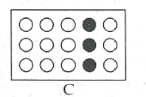
- Đã tô màu số chấm tròn
C. Đã tô màu số chấm tròn
D. Đã tô màu số chấm tròn
Câu 4. (1điểm) Bán kính của đường tròn là 7cm, vậy đường kính của hình tròn đó là:
A. 28 cm | B. 7 mm | C. 7 cm | D. 14 cm
Câu 5. (1điểm) Viết số thích hợp vào chỗ chấm.
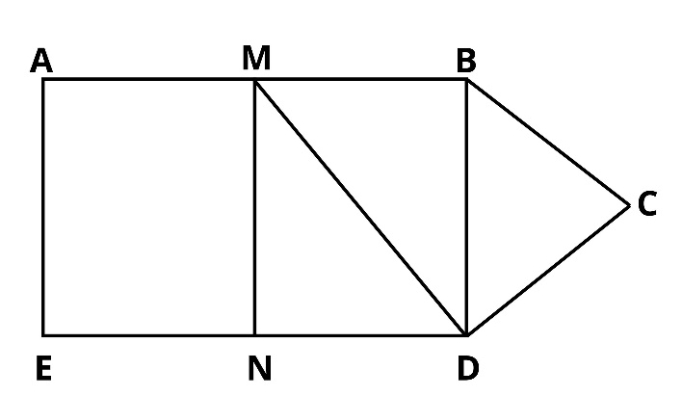 | Trong hình bên:  - Có ……. góc vuông.  - Có …….. hình chữ nhật.
Câu 6. (1điểm) Viết số thích hợp vào chỗ chấm.
Trong phích có 1lít nước. Rót nước ở phích sang 3 ca (như hình vẽ). Hỏi:
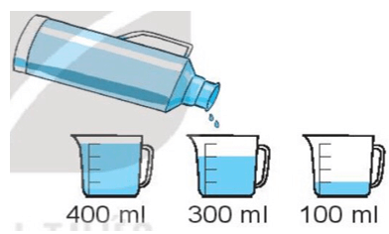 | a. 1l = … ml.  b. Sau khi rót, lượng nước còn lại trong phích là … ml.
Câu 7. (1điểm) Nối phép tính với kết quả đúng:
45 : 5 × 6
185 + 172 - 47
900 - 4 × 150
91 - (9 x 3)

64
54
310
300

II. Tự luận
Câu 8. (1điểm) Đặt tính rồi tính
985 – 237  …………………  …………………  ………………… | 142 × 6  …………………  …………………  ………………… | 436 : 7  …………………  …………………  …………………
Câu 9. (1điểm) Đợt này vườn nhà Nam thu hoạch được 152 quả bưởi, vườn nhà Việt thu hoạch được số quả bưởi gấp 3 lần vườn nhà Nam. Hỏi vườn của nhà hai bạn thu được tất cả bao nhiêu quả bưởi?
..................................................................................................................................................................................................................................................................................................
..................................................................................................................................................................................................................................................................................................
...................................................................................................................................................................................................................................................................................................................................................................................................................................................
Câu 10. (1điểm) Một phân xưởng của nhà máy có ba tổ công nhân, tổ một có số công nhân gấp đôi tổ hai, tổ ba có số công nhân bằng tổ một, tổ hai có 12 công nhân. Hỏi một phân xưởng của nhà máy có tất cả bao nhiêu công nhân?
..................................................................................................................................................................................................................................................................................................
..................................................................................................................................................................................................................................................................................................
..................................................................................................................................................................................................................................................................................................
..................................................................................................................................................................................................................................................................................................................................................................................................................................................

